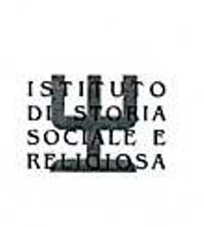 |  | 

Istituto regionale per la storia
del movimento di liberazione nel Friuli Venezia Giulia

Istituto di storia sociale e religiosa – Gorizia

La S.V. è invitata alla presentazione del volume di

Andrea Dessardo
«Vita Nuova» 1945 – 1965
Trieste nelle pagine del settimanale diocesano
Irsml Fvg – Issr Gorizia, Trieste 2010

Introduce
Fabiana Martini
Giornalista

ne parlano
Raoul Pupo
Università di Trieste – Irsml Fvg
Liliana Ferrari
Università di Trieste – Issr Gorizia

giovedì 3 marzo 2011 alle ore 16,30
nella Sala delle conferenze
della Biblioteca Statale di Trieste,
in Largo Papa Giovanni XXIII 6, Trieste

